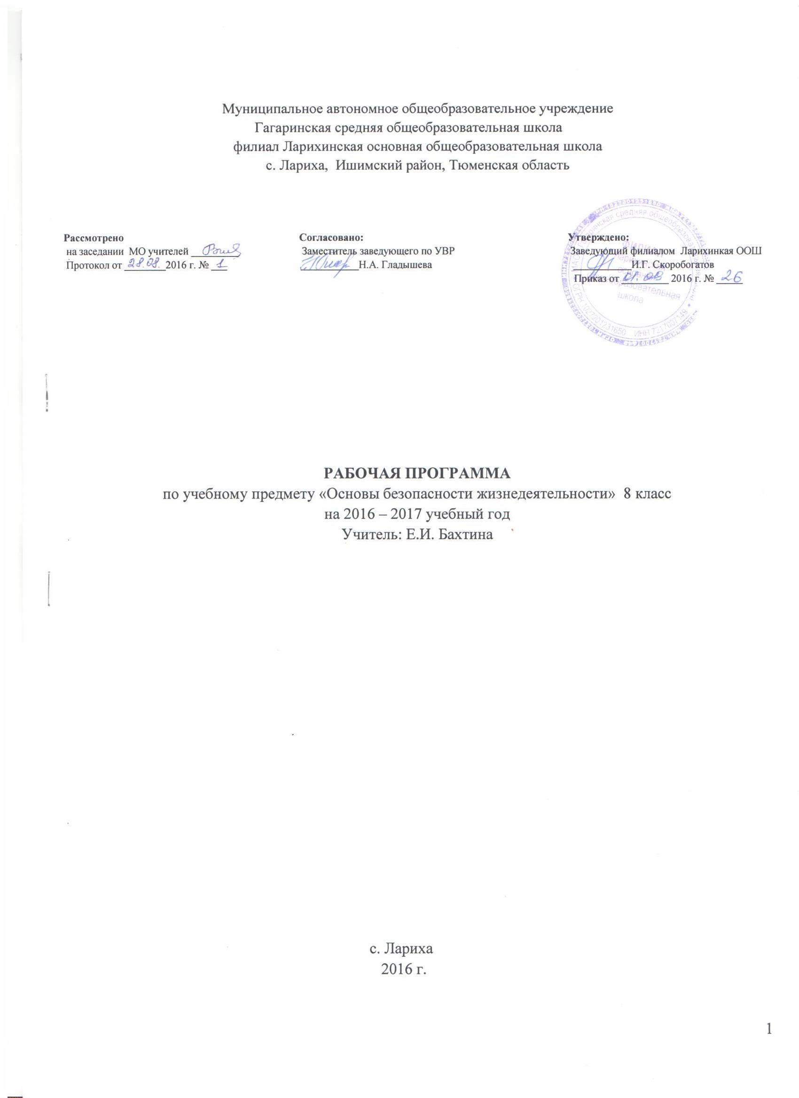

**Пояснительная записка**

**к рабочей программе по основам безопасности жизнедеятельности. 8 класс.**

Рабочая программа составлена на основе авторской программы по курсу «Основы безопасности жизнедеятельности» для 1–11 классов общеобразовательных учреждений (авторы программы – А. Т. Смирнов, Б. О. Хренников, М. А. Маслов, В. А. Васнев), напечатанной в сборнике «Программы общеобразовательных учреждений. Основы безопасности. 1–11 классы» / под общ. ред. А. Т. Смирнова. – М.: Просвещение, 2007, и в соответствии с федеральным компонентом Государственного стандарта среднего (полного) общего образования.

**Курс «Основы безопасности жизнедеятельности» в средней общеобразовательной школе направлен на достижение следующих целей:**

* **освоение знаний** о здоровом образе жизни; об опасных и ЧС и основах безопасного поведения при их возникновении;
* **развитие качеств личности**, необходимых для ведения здорового образа жизни, обеспечения безопасного поведения в опасных и ЧС;
* **воспитание чувства ответственности** за личную безопасность, ценностного отношения к своему здоровью и жизни;
* **овладение умениями** предвидеть потенциальные опасности и правильно действовать в случае их наступления, использовать средства индивидуальной и коллективной защиты, оказывать первую медицинскую помощь.

**Календарно-тематическое планирование** составлено на 34 часа (1 час в неделю).

**Требования к уровню подготовки обучающихся.**

**Знать:**

* основные составляющие здорового образа жизни, обеспечивающие духовное, физическое и социальное благополучие;
* потенциальные опасности природного, техногенного и социального характера, возникающие в повседневной жизни, их возможные последствия и правила личной безопасности;
* меры безопасности при активном отдыхе в природных условиях;
* основные положения Концепции национальной безопасности Российской Федерации по обеспечению безопасности личности, общества и государства;
* наиболее часто возникающие чрезвычайные ситуации природного, техногенного и социального характера, их последствия и классификацию;
* организацию защиты населения от чрезвычайных ситуаций природного и техногенного характера в Российской Федерации;
* права и обязанности граждан в области безопасности жизнедеятельности;
* рекомендации специалистов в области безопасности жизнедеятельности по правилам безопасного поведения в различных опасных и чрезвычайных ситуациях;

• приемы и правила оказания первой медицинской помощи;

**Уметь:**

* доступно объяснять значение здорового образа жизни для обеспечения личной безопасности и здоровья;
* предвидеть опасные ситуации по их характерным признакам, принимать решение и действовать, обеспечивая личную безопасность;
* соблюдать правила дорожного движения в качестве пешехода, пассажира и водителя транспортного средства (велосипеда, мопеда);
* действовать при возникновении пожара в жилище и использовать подручные средства для ликвидации очага возгорания;
* соблюдать правила личной безопасности в криминогенных ситуациях и в местах скопления большого количества людей;
* перечислять последовательность действий при оповещении о возникновении угрозы чрезвычайной ситуации и во время чрезвычайной ситуации;
* пользоваться средствами индивидуальной и коллективной защиты;
* оказывать первую медицинскую помощь при неотложных состояниях;

**Использовать полученные знания и умения в практической деятельности и повседневной жизни для:**

* выработки потребности в соблюдении норм здорового образа жизни, невосприимчивости к вредным привычкам;
* обеспечения личной безопасности в различных опасных и чрезвычайных ситуациях;
* безопасного пользования различными бытовыми приборами, инструментами и препаратами бытовой химии в повседневной жизни;
* подготовки и участия в различных видах активного отдыха в природных условиях (походы выходного дня, дальний и выездной туризм);
* проявления бдительности и безопасного поведения при угрозе террористического акта или при захвате в качестве заложника;
* оказания первой медицинской помощи пострадавшим в различных опасных или бытовых ситуациях.

**Формы контроля уровня достижений и критерии оценки.**

***Основными формами контроля уровня достижений учащихся являются:***

* обсуждение сообщений, докладов, рефератов;
* ролевая игра;
* ситуационная задача;
* практическая работа;
* тестирование;
* беседа;
* анализ ситуаций;
* практикум.

***Нормы оценивания ответов учащихся на уроках ОБЖ.***

**Оценка «5» ставится, если:**

* ученик усвоил весь объем изученного материала, ответ не требует дополнений;
* умеет видеть главные проблемы;
* осмысленно применяет полученные знания на практике;
* не допускает ошибок в устных и письменных работах;
* легко отвечает на видоизмененные вопросы.

**Оценка «4» ставится, если:**

* ученик демонстрирует знание материала;
* отвечает на вопросы учителя без затруднений;
* уметь применять полученные знания на практике;
* в устных ответах не допускает серьезных ошибок;
* легко устраняет неточность с помощью дополнительных вопросов учителя;
* в письменных и устных ответах делает не значительные ошибки и неточности.

**Оценка «3» ставится, если:**

* ученик усваивает основной материал, но испытывает затруднение при его самостоятельном воспроизведении и требует дополнительных вопросов учителя;
* предпочитает отвечать на вопросы учителя;
* путается в ответах на видоизмененные вопросы;
* допускает ошибки в письменных работах.

**Оценка «2» ставится, если:**

* у ученика имеются отдельные представления об изучаемом материале;
* основное содержание материала по вопросу не раскрыто;
* большая часть изученного материала не усвоена;
* в письменной работе допускаются грубые ошибки.

***Учебно-методический комплект включает в себя:***

* Основы безопасности жизнедеятельности: учеб. для учащихся 8 кл. общеобразоват. учреждений / А. Т. Смирнов, Б. О. Хренников, под общ. ред. А. Т. Смирнова. – М: Просвещение, 2007;
* **Основы безопасности жизнедеятельности: 8 класс: Учебник для общеобразовательных учреждений**/ Е. Н. Литвинов, А.Т.Смирнов, М.П. Фролов, С. В. Петров.-1-е изд.-М.:АСТ,1997.-160с.
* **Основы безопасности жизнедеятельности. 8 класс: Учебник для общеобразовательных учреждений /** С. Н. Вангородский, М.И.Кузнецов, В.Н.Латчук, В.В.Марков.-М.:Дрофа;Дик,1999.-208с.

***Дополнительная литература:***

* Оценка качества подготовки выпускников основной школы по основам безопасности жизнедеятельности. / авт.-сост. Г. А. Колодницкий, В. Н. Латчук, В. В. Марков, С. К. Миронов, Б. И. Мишин, М. И. Хабнер. – М.: Дрофа, 2002;
* Ваши шансы избежать беды: учебное пособие / сборник ситуационных задач по курсу «Основы безопасности жизнедеятельности» / авт.-сост. В. К. Емельянчик, М. Е. Капитонова. – СПб.: КАРО, 2002;
* Евлахов В. М. Раздаточные материалы по основам безопасности жизнедеятельности. 5–9 кл. – М.: Дрофа, 2006;
* ***Латчук В. Н*. Основы безопасности жизнедеятель­ности. 8 класс**: методическое пособие. - М.: Дрофа; Дик, 1999. 96 с.
* ***Маслов А. Г.* Основы безопасности жизнедеятельности на уроках географии: 6-9 класс**.: учебно-методическое пособие. - М.: Дрофа, 2003. – 112 с.
* **Правила пожарной безопасности: тесты для проверки знаний учащихся** / авт.-сост. Н. И. Колесник; ред. Н. А. Горохова, Н. В. Зырянова; - Екатеринбург: ИРРО, 2003. - 19 с.

|  |  |  |  |  |  |  |  |
| --- | --- | --- | --- | --- | --- | --- | --- |
| **№**  **урока** | **Тема** | **Кол-во часов** | **Форма урока** | **Вид контроля** | **Обеспечение урока** | **Календарные сроки** | |
| **По плану** | **Корректировка** |
| ***Раздел 1. Чрезвычайные ситуации техногенного характера и безопасность человека (13 ч)*** | | | | | | | |
| 1. | Чрезвычайные ситуации техногенного характера и их последствия | 1 | Урок изучения нового материала. | Индивидуальный опрос | Презентация | 01.09 |  |
| 2. | Классификация чрезвычайных ситуаций техногенного характера | 1 | Урок изучения нового материала. | Индивидуальный опрос |  | 08.09 |  |
| 3. | Аварии на радиационно опасных объектах и их возможные последствия | 1 | Урок изучения нового материала. | Индивидуальный опрос | Презентация | 15.09 |  |
| 4. | Обеспечение радиационной безопасности населения | 1 | Комбинированный урок | Индивидуальный опрос |  | 22.09 |  |
| 5. | Аварии на химически опасных объектах и их возможные последствия | 1 | Урок изучения нового материала. | Индивидуальный опрос | Презентация | 29.09 |  |
| 6. | Обеспечение химической защиты населения | 1 | Комбинированный урок | Решение ситуационных задач |  | 06.10 |  |
| 7. | Пожары на взрывопожароопасных объектах экономики | 1 | Урок изучения нового материала. | Индивидуальный опрос | Презентация | 13.10 |  |
| 8. | Обеспечение защиты населения от последствий аварий на взрывопожароопасных объектах | 1 | Комбинированный урок | Решение ситуационных задач |  | 20.10 |  |
| 9. | Аварии на гидротехнических сооружениях и их последствия | 1 | Урок изучения нового материала. | Индивидуальный опрос | Презентация | 27.10 |  |
| 10. | Обеспечение защиты населения от последствий на гидротехнических сооружениях | 1 | Комбинированный урок | Решение ситуационных задач |  | 10.11 |  |
| **Тема: Организация защиты населения от чрезвычайных ситуаций техногенного характера. 3 часа** | | | | | | | |
| 11. | Оповещение о чрезвычайных ситуациях техногенного характера | 1 | Комбинированный урок | Решение ситуационных задач |  | 17.11 |  |
| 12. | Эвакуация населения. Мероприятия по инженерной защите населения от чрезвычайных ситуаций техногенного характера | 1 | Комбинированный урок | Решение ситуационных задач | Видеофильм | 24.11 |  |
| 13. | Контроль и учет знаний: Организация защиты населения от чрезвычайных ситуаций техногенного характера | 1 | Контрольная работа | Тест |  | 01.12 |  |
| ***Раздел 2. Обеспечение личной безопасности в повседневной жизни. (11ч)*** | | | | | | | |
| **Тема: Пожарная безопасность 3 часа** | | | | | | | |
| 14. | Пожары в жилых и общественных зданиях, их причины и последствия | 1 | Комбинированный урок | Решение ситуационных задач | видеофильм | 08.12 |  |
| 15. | Профилактика пожаров в повседневной жизни и организация защиты населения | 1 | Комбинированный урок | Решение ситуационных задач |  | 15.12 |  |
| 16. | Права, обязанности и ответственность граждан в области пожарной безопасности. Обеспечение личной безопасности при пожаре | 1 | Комбинированный урок | Индивидуальный опрос | Презентация | 22.12 |  |
| **Тема: Безопасность на дорогах 3 часа** | | | | | | | |
| 17. | Причины дорожно-транспортных происшествий и травматизм людей | 1 | Комбинированный урок | Решение ситуационных задач | Электронный учебник | 29.12 |  |
| 18. | Организация дорожного движения. Обязанности пешеходов и пассажиров. | 1 |  |  | Электронный учебник | 12.01 |  |
| 19. | Контроль и учет знаний: пожарная безопасность и безопасность на дорогах. | 1 | Контрольная работа | Тест |  | 19.01 |  |
| **Тема: Безопасность на водоемах 3 часа** | | | | | | | |
| 20. | Безопасное поведение на водоемах в различных условиях | 1 | Комбинированный урок | Индивидуальный опрос |  | 26.01 |  |
| 21. | Безопасный отдых у воды | 1 | Комбинированный урок | Решение ситуационных задач |  | 02.02 |  |
| 22. | Оказание помощи терпящим бедствие на воде | 1 | Комбинированный урок | Решение ситуационных задач | Презентация | 09.02 |  |
| **Тема: Экология и безопасность 2 часа** | | | | | | | |
| 23. | Загрязнение окружающей природной среды и здоровье человека | 1 | Комбинированный урок | Решение ситуационных задач | Презентация | 16.02 |  |
| 24. | Правила безопасного поведения при неблагоприятной экологической обстановке | 1 | Комбинированный урок | Индивидуальный опрос |  | 02.03 |  |
| ***Раздел 3. основы медицинских знаний и здорового образа жизни (10 ч)*** | | | | | | | |
| **Тема: Основы здорового образа жизни** | | | | | | | |
| 25. | Общие понятия о здоровье как основной ценности человека | 1 | Урок изучения нового материала. | Индивидуальный опрос |  | 09.03 |  |
| 26. | Индивидуальное здоровье, его физическая, духовная и социальная сущность | 1 | Комбинированный урок | Индивидуальный опрос |  | 16.03 |  |
| 27. | Репродуктивное здоровье – составная часть здоровья человека и общества | 1 | Урок изучения нового материала. | Индивидуальный опрос | Презентация | 23.03 |  |
| 28. | Вредные привычки и их влияние на здоровье. Профилактика вредных привычек. | 1 | Комбинированный урок | Работа в группах |  | 06.04 |  |
| 29. | Здоровье здоровый образ жизни и безопасность жизнедеятельности | 1 | Комбинированный урок | Индивидуальный опрос |  | 13.04 |  |
| 30. | Контроль и учет знаний: здоровый образ жизни | 1 | Контрольная работа | Тест |  | 20.04 |  |
| **Тема: Основы медицинских знаний и оказание первой медицинской помощи 4 часа** | | | | | | | |
| 31. | Первая медицинская помощь пострадавшим и ее значение | 1 | Практический урок | Практическая работа | Презентация | 27.04 |  |
| 32. | Первая медицинская помощь при отравлениях. .Первая медицинская помощь при отравлениях АХОВ. | 1 | Практический урок | Практическая работа | Презентация | 04.05 |  |
| 33. | Первая медицинская помощь при травмах. Первая медицинская помощь при тепловом, солнечном ударе. | 1 | Практический урок | Практическая работа | Презентация | 11.05 |  |
| 34. | Безопасное поведение человека в природных условиях. | 1 | Практический урок | Практическая работа | Презентация | 18.05 |  |